*Návrh domácí sítě*

Autor práce Kabátková Dominika

Hrádek nad Nisou 2020

# Úvod

Cílem této práce je vytvoření návrhu domácí sítě pro rodinu. Prvně se budu věnovat popisu domu a návrhu sítě v domě a zařízeními se kterými budou v domě připojeni do sítě. Cenovou kalkulaci za všechna zařízení a kabely. Následovně se přesunu na ukázku topologií, které se použili.

# Obsah

Obsah

Úvod 2

Obsah 3

Popis objektu 4

Popis domu 4

Popis místností 4

Ložnice 4

Dětský pokoj 4

Pracovna 4

Obývací pokoj 4

Topologie 6

Fyzická 6

Topologie hvězda 6

Logická 6

# Popis objektu

## Popis domu

Jedná se o novější dům, který nově obývají 3 lidi a potřebovali by zařídit počítačovou síť. Dům je postavený na rovné platformě a je jednopatrový. V něm se nachází Ložnice, dětský pokoj, koupelna s odděleným záchodem, pracovna, chodba, kuchyně spojená s obývacím pokojem, prádelna a předsíň.

## Popis místností

### Ložnice

Jedná se o větší místnost, kde se nachází postel a skříň. Zde se budou připojovat jenom telefony přes wifi.

### Dětský pokoj

Jedná se o větší místnost, kde se nachází menší postel, skříň a stůl se židlí. Zde bude datová zásuvka ABB Tango, CAT5E (cena: 299 Kč) pro lepší připojení a kabel Cat7 S/FTP LSZH s délkou 1 metru. (cena: 213 Kč) Dále pomocí kabelu Cat7-7000-07K s délkou 7m se bude propojovat router se zásuvkou. (cena: 328 Kč) Bude zde notebook Lenovo Legion Y7000. (cena: 21500 Kč)

### Pracovna

Jedná se o menší pokoj, kde se nachází stůl se židlí a skříň. Zde bude router Tenda AC6 (cena: 759 Kč) propojovat počítač pomocí kabelu Cat7 S/FTP LSZH s délkou 1 metru. (cena: 213 Kč) Zde bude Počítač ASUS ROG Strix G15DH-CZ010T. (cena: 24000 Kč)

### Obývací pokoj

Jedná se o větší místnost spojenou s kuchyní. Zde bude propojená televize Samsung UE55RU7092 (cena: 10000 Kč) s routerem pomocí kabelu Cat7 S/FTP LSZH s délkou 10 metrů. (cena: 730 Kč) Připojovat se budou taky telefony pomocí wifi. Televize je propojena taky se satelitem pomocí satelitního kabelu GoGEN, F konektory s délkou 3 metrů. (cena: 99 Kč)

# Celková cena

Cena za všechna zařízení a kabely je rovna **58141 Kč**.

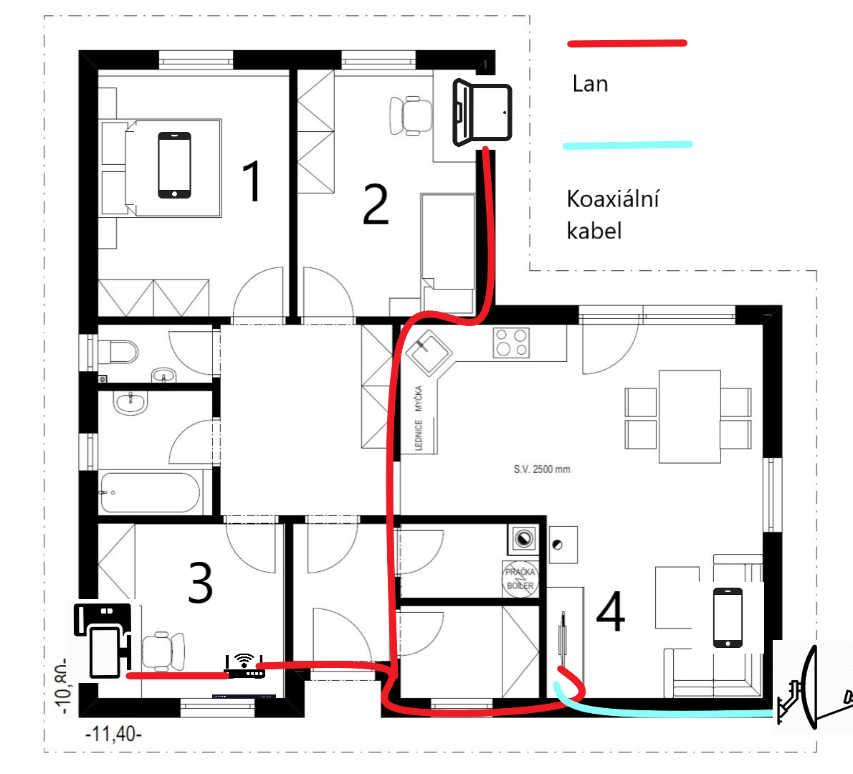

Obrázek Půdorys domu

# Topologie

## Fyzická

Topologie hvězda je ze tří základních nejvíce používaná. Spojuje všechna zařízení do jednoho centrálního prvku sítě, přes který prochází všechna komunikace. Oproti kruhové topologii při výpadku jedné stanice nezkolabuje celá síť. Je zde možnost přenosu více paketů současně. Nevýhodou pak jsou vyšší náklady a v případě poruchy centrálního bodu nefunguje celá síť.

## Logická

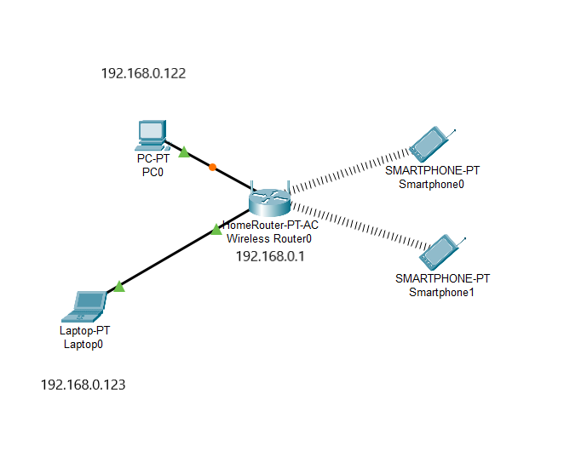

Obrázek Logická topologie